附件2：
中国射箭协会赛事在线报名系统使用手册

第一部分：基本说明

- 请使用IE浏览器。
- 请在电脑上安装较新版本的OFFICE办公软件（EXCEL导出数据需使用）。
- 报名地址：请各参赛单位登录中国射箭协会官方网站内的赛事在线报名管理系统，或直接登录网站：http://reg.archerysport.org.cn/进行在线报名。
- 系统的用户名由国家体育总局射运中心射箭部分配，赛事报名不对外开放用户注册。用户使用初始密码登陆后，请立即修改密码，并注意保密。
- 请妥善保存用户名和密码，以防泄露后给队伍报名造成不必要的麻烦、影响队伍参赛；忘记密码后请与国家体育总局射运中心射箭部联系、以便更换密码。
- 本报名系统为预报名系统，最终报名仍以赛前现场确认为准。现场确认时调整的人员，由参赛单位提供调整相应资料。

第二部分：使用说明
- 登录：输入登录名、密码、验证码即可登录。
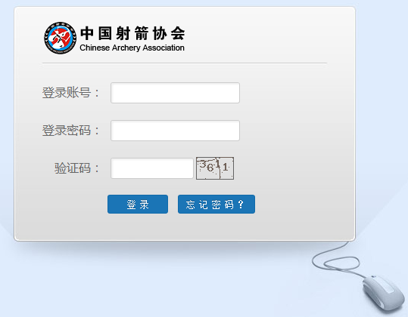
登录初始页面

2、修改密码: 点击导航条上的“个人信息管理”，进入用户界面。可以修改密码，查看核对修改个人账户信息。界面如下：
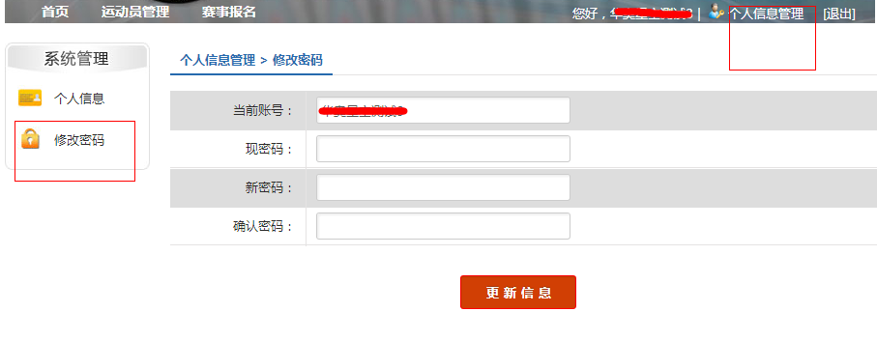
修改密码界面

3、更新个人信息: 点击“个人信息管理”，需要完成个人信息的补充，以便今后报名工作的联系等，按照指定的内容填写完毕即可。
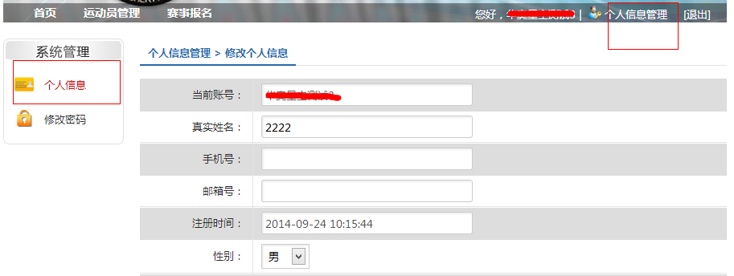
个人信息页面

- 导入、添加、查看运动员资料：
点击上方导航条“运动员管理”，进入运动员列表页面，可导入和添加运动员资料，如下图。

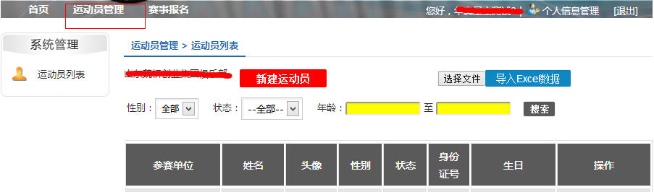

具体方法：（2种方式）
(1)、手工添加：点击“新建运动员”，进入添加页面，填写完信息后，点击确认提交即可。如下图
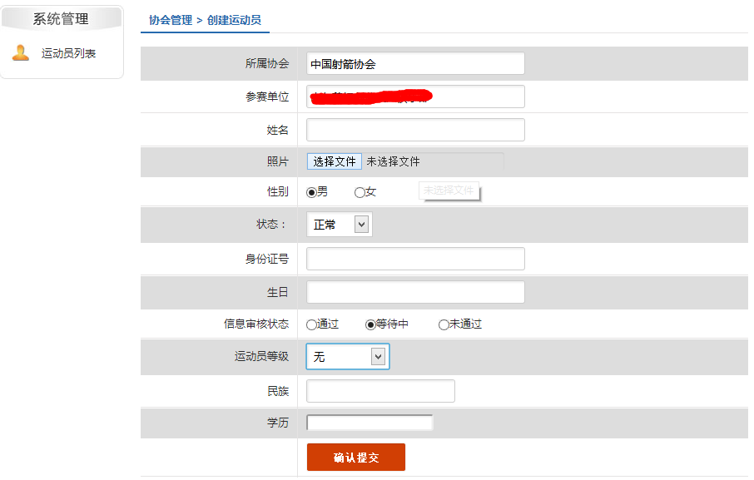

(2)、批量添加：如果参赛单位运动员数量较多，可批量上传运动员资料。
要求：按照我们提供的固定Excel格式（姓名 身份证 性别等），填写完运动员信息后上传该表格。（首次报名录入后，再报名时批量上传应避免重复录入同一运动员，需进行录入后的检查核对。）
方法：先点击“选择文件”，选择Excel表格后，再点击“导入Excel数据”上传运动员资料。
点击下载：运动员资料导入表格Excel （使用方法见本使用说明最后部分）
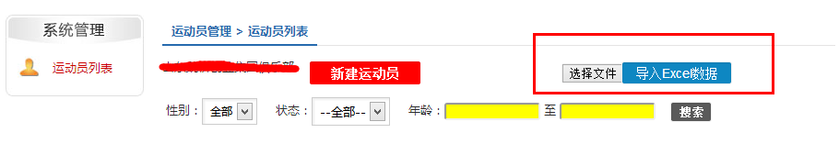

注：运动员照片需要编辑对应运动员个人资料手工上传，如图：
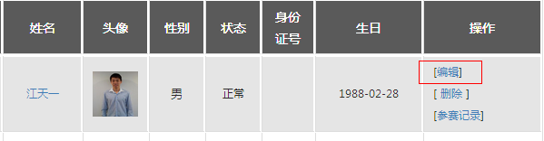

- 赛事报名：
点击上方导航条的“首页”按钮即可进入赛事列表简介页面：该页面显示比赛的名称、时间、地点和报名的限制时间（请务必注意，时间到期报名将截止）
示例：以2014年全国室外射箭锦标赛为例（图示中所示的时间等信息仅为演示功能使用，具体时间以最终公布信息为准），如图所示：
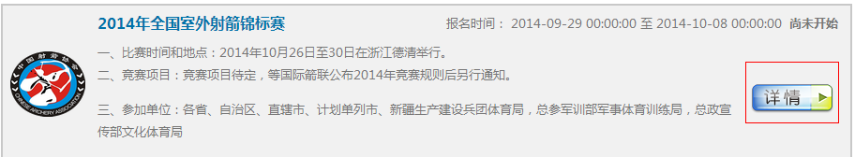
图1
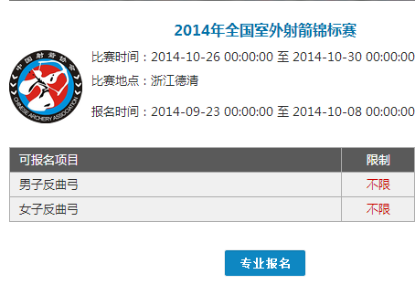
图2

点击图1中【详情】进入【图2】，再点击“专业报名”后，进入报名页面，如下图：
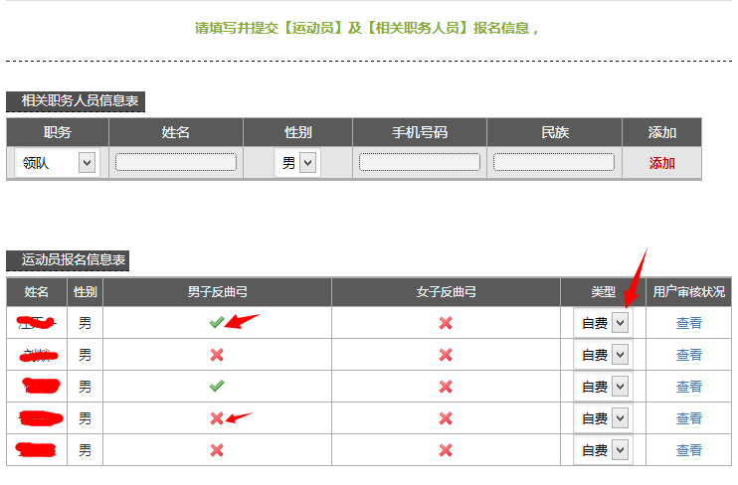
报名页面

报名方法具体说明：
（1）报名时在“相关职务人员信息表”处添加领队、教练与工作人员情况。先通过下拉箭头选择职务，然后手工填写姓名、性别、手机号码和民族，最后点击“添加”按钮。
（2）在对应人员所报的项目处打钩（如上图中箭头处所示）------点击红叉，图标变成绿钩后，即说明已经为该运动员所对应的项目报名。
（3）请在右侧【类型】选项的下拉菜单中选则该运动员属于在编或者自费。
（4）点击提交按钮确认报名。
（5）提交报名单、显示报名成功后，请点击左侧导航条上的“我的报名”，查看本参赛单位赛事报名情况。

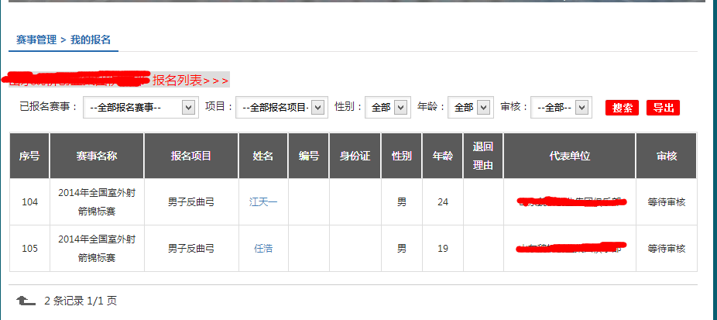
“我的报名”页面

注：“我的报名”页面可以查看本参赛单位所有赛事报名情况，可根据赛事、项目、性别、年龄等条件进行检索；可查看审核情况；点击上方“导出”按钮可自动生成Excel表格，方便统计。

附：
一、运动员资料导入说明：
A、请务必按照我们提供表格的选项顺序填写（即按照：姓名、身份证、性别….的顺序）
B、运动员状态请填写正常、出生日期请按照1989/8/9的格式填写，否则会导入失败）
C、运动员等级请填写内容为下列情况之一：国际健将、健将、一级、二级、三级、无。
D、学历选项请填写下列情况之一：博士研究生、硕士研究生、本科、专科、中专/高中、初中、小学
E、运动员状态请填写下列情况之一：正常、禁赛
F．民族选项请填写全称。（如汉族、回族、满族）
G、参赛单位名称需要和系统内名称保持一致，否则将会录入失败。如：北京市射箭队

